- 波在均勻介質中會直線傳播，遇到障礙物時，仍可繞過障礙物至障礙物後方，而在直線前進無法到達的區域出現，此現象稱為：
(A)透射 (B)干涉 (C)折射 (D)繞射。
- 當救護車朝著我們開來時，警笛的音調聽起來較救護車靜止時高。造成此現象的原因為何？
(A)聽者的錯覺 (B)警笛故障 (C)都卜勒效應 (D)救護車的警示作用。
- 交通警察的測速雷達可測得車輛是否超速，此裝置是下列哪一個原理的應用？
(A)干涉 (B)繞射 (C)都卜勒效應 (D)透射。
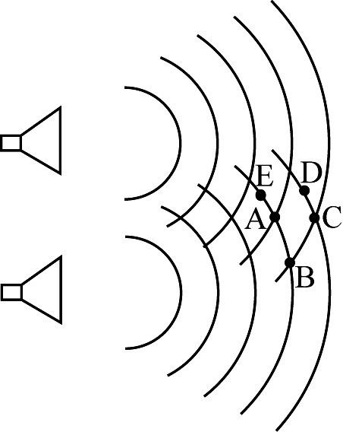
- 下列哪一種情形聽者感覺波長變短了？
(A)聽者接近靜止的波源 (B)聽者遠離靜止的波源 (C)波源接近靜止的聽者 (D)波源遠離靜止的聽者。
- 兩聲源(揚聲器，俗稱喇叭)以相同的方式發出同頻率、同強度的相干聲波。如圖弧線所示為某瞬間，兩波之波谷的波前。A、B、C、D、E代表五位聽者的位置，有關這五位聽者，下列敘述何者正確？
(A)A聽到的聲音最強 (B)A、C聽到的聲音一樣強 (C)B聽到的聲音最弱 (D)A聽到的聲音最弱 (E)B、E聽到的聲音一樣強。
- 一般人可聽到的頻率約為20～20000赫茲，若聲音在空氣中的速率為340公尺／秒，則下列何者為超音波在空氣中的波長？
(A) 0.3公分 (B) 3公分 (C) 1.7公尺 (D) 3.4公尺。
- 已知空氣和海水傳聲的速度各為每秒340公尺及每秒1360公尺，我方軍艦發射炮彈擊中敵船，經由海水及空氣傳來的兩次爆炸聲相隔6秒，問敵船和我方軍艦相距若干公尺？
(A)5440公尺 (B)2720公尺 (C)7260公尺 (D)6800公尺。
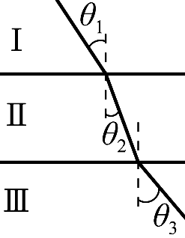
- 兩波相遇時，波形會重疊形成合成波，稱為干涉。若兩波振幅分別為R₁、R₂ (R₁＞R₂)，當兩波的波峰相遇時，質點的位移為何？
(A)R₁ (B)R₂ (C)R₁＋R₂ (D)R₁－R₂。
- 三種介質形成兩個平行界面，如圖。若光線由介質Ⅰ以入射角θ₁進入介質Ⅱ時，折射角為θ₂，再經介質Ⅱ、Ⅲ所形成的界面時，在介質Ⅲ中的折射角為θ₃。經測量知θ₃＞θ₁＞θ₂，則光在三個介質裡行進速率、、的大小關係為何？
(A) (B) (C) (D)無法確定大小順序。
- 下列有關力學波的敘述，何者不正確？
(A)介質振動方向與能量傳播方向相同時，稱為橫波 (B)力學波的能量與振幅有關 (C)介質的振動頻率由振源決定 (D)介質僅在原地附近來回振動 (E)介質振動的方向與能量傳播方向不一定平行。
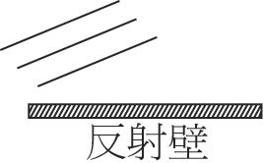
- 利用水波槽來探討波的反射現象，如圖顯示的週期性的直線波的波前，遇到平直的反射壁後，下列何者可能為該波動反射後波前的情況？
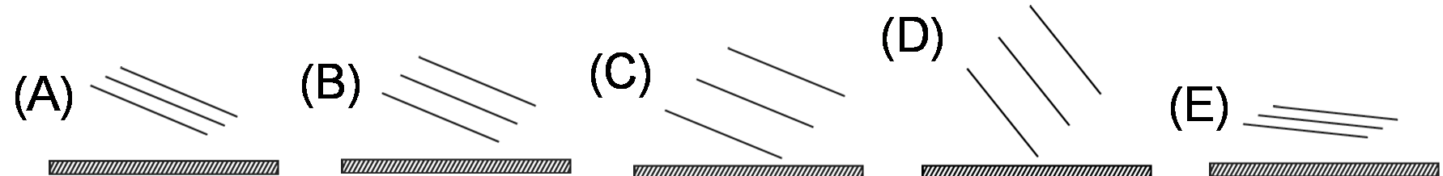
- 蝙蝠可以發出超音波，並藉著超音波的反射來捕捉獵物。若蝙蝠在超音波發出後1秒聽到由一隻停在花上的蛾反射回來的回音，則蝙蝠與蛾的距離約為多少公尺？
(A)340 (B)170 (C)34 (D)17 (E)3.4。(當時的聲速為340公尺／秒)
- 有一列火車以等速接近一座山，駛至距山630公尺時鳴放汽笛，經3秒鐘後，火車上的人聽到回聲，則火車速度為？(設聲速為340公尺／秒)
(A)80 (B)130 (C)210 (D)97 (E)113公尺／秒。
- 早晨能聽到遠處的聲音是因為早晨
(A)靠近地面溫度低，聲波傳播快，聲波向下折射 (B)近地面溫度較低，聲波傳播慢，高處溫度高，聲波傳播快，聲波向下折射 (C)近地面波速快，高空波速慢，聲波向下折射 (D)行人較少，空氣清新。
- 在「水波槽實驗」中，下列哪一種情況下繞射現象最明顯？
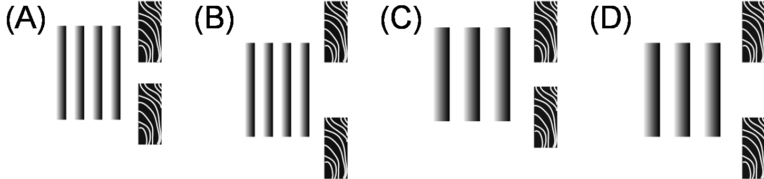
- 地震時沿地殼傳出地震波，既有橫波又有縱波，橫波叫S波，波速約為5000 m／s，縱波叫P波，波速約為7500 m／s，地震監測站記錄縱波與橫波到達的時間差為6秒，則震央與地震監測站的距離為多少公里？
(A)55 (B)90 (C)150 (D)210 (E)250 公里。
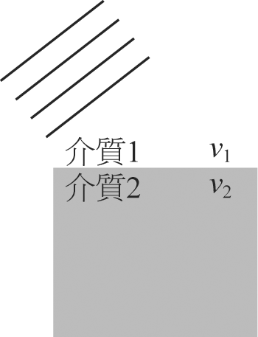
- 圖中波動在兩介質中的傳播速率分別為v₁與v₂。圖中直線代表此波動的部分波前。若波動由光密介質1經過界面傳播進入光疏介質2($v_{1}<v_{2}$)，則下列何者可能為該波動在介質2的傳播方式？ (D)
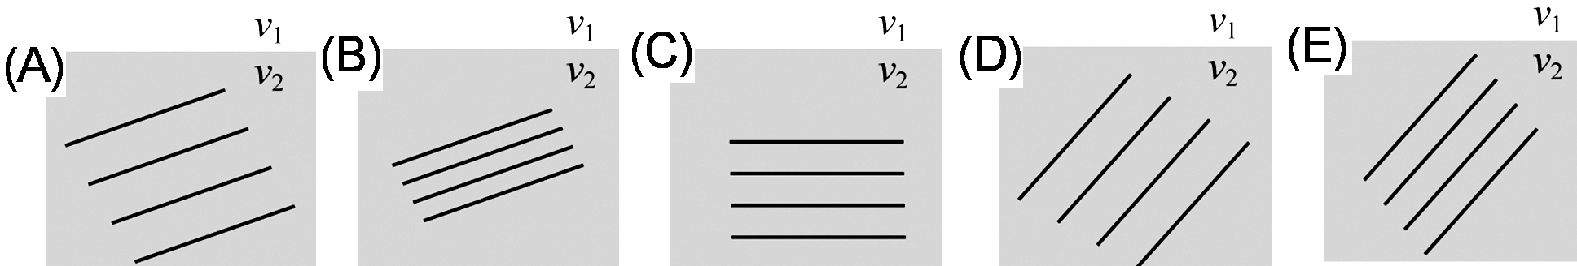
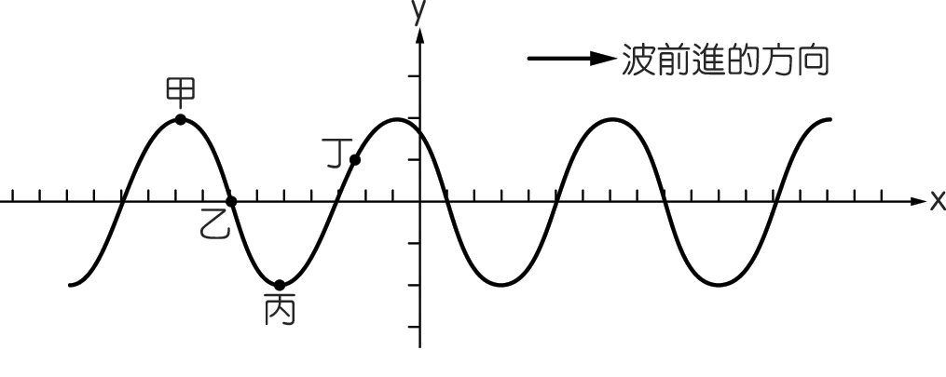
- 正弦繩波向右傳遞，其瞬間的波形如右圖，則在繩上哪一點的瞬時速度最大？
(A)甲 (B)乙 (C)丙 (D)丁。
- 一列以等速度行駛的火車，由車頭發出固定頻率的汽笛聲。對一個坐在車尾的觀察者而言，下列何者正確？
(A)火車前進時，觀察者所聽到的汽笛聲頻率較高 (B)火車前進時，觀察者所聽到的汽笛聲頻率較低 (C)火車後退時，觀察者所聽到的汽笛聲頻率較高 (D)火車後退時，觀察者所聽到的汽笛聲頻率較低 (E)火車前進或後退時，觀察者所聽到的汽笛聲頻率皆一樣。
- 以下有關波動現象的一般特性，哪一項是錯的﹖
(A)有干涉及繞射的現象 (B)遇不同介質，有反射及折射現象 (C)可傳遞能量和動量 (D)傳遞波動的介質，會隨著波傳播出去。
- 阿妹開演唱會時，唱了許多歌曲。下列關於她歌聲的波速、波長和頻率的敘述何者正確？
(A)無論唱何種歌曲，歌聲的波速、波長和頻率都不變 (B)無論唱何種歌曲，歌聲的波速和波長都不變 (C)無論唱何種歌曲，歌聲的波速都不變 (D)無論唱何種歌曲，歌聲的波長都不變。
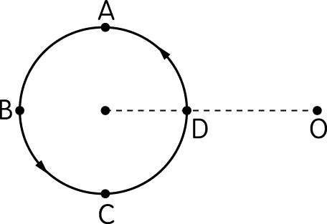
- 水波由淺水區進入深水區，傳播速率會變大是因為哪一個物理量變大？
(A)頻率 (B)週期 (C)波長 (D)振幅。
- 一哨子沿半徑r作等速圓周運動，則下列敘述何者正確？
(A)哨子由A→B期間，聽者O聽到之頻率高於原有頻率 (B)哨子由B→C期間，聽者O聽到之頻率低於原有頻率 (C)哨子由C→D期間，聽者O聽到之頻率低於原有頻率 (D)哨子由D→A期間，聽者O聽到之頻率低於原有頻率。

